Dones zvířatům podzimní pochoutku a přijď do táborské zoo zdarma
26. 9. 2022, Tábor – Zubr, divoké prase nebo snad daněk? Uhodnout jaké zvíře chované v táborské zoologické zahradě si nejvíce pochutnává na tradičních plodech sychravého podzimu, není vůbec jednoduché. Často nepomůže ani přímé pozorování při krmení, protože žaludy i kaštany zmizí rychlostí blesku. Správná odpověď proto zní, že tyto podzimní plody patří k oblíbenému zpestření jídelníčku všech těchto tří živočišných druhů. Protože žaludů i kaštanů jsou nyní plné lesy a aleje, v ZOO Tábor stále platí akce za tašku těchto plodů dětská vstupenka zdarma.
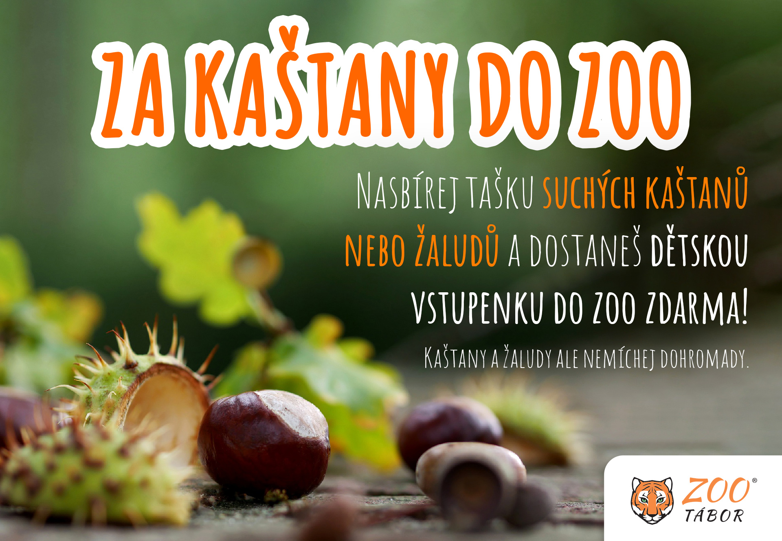
„Kaštany i žaludy vybíráme roztříděné. Plody musí být čisté, suché a v žádném případě nesmí být plesnivé. Takové plody bychom nemohli převzít, protože by mohly našim zvířatům vážně ublížit nebo dokonce ohrozit jejich život. Naštěstí našim příznivcům na zvířatech záleží, takže se s takovými problémy prakticky nesetkáváme,“ říká mluvčí ZOO Tábor Filip Sušanka.
Obohacení jídelníčku táborských zvířat znamená pro úspěšného sběratele úsporu, dítě se do zoo dostane zdarma. „Každou tašku suchých a neplesnivých kaštanů nebo žaludů vyměníme za celodenní dětskou vstupenku do naší zoo. Tu pošleme elektronicky na e-mailovou adresu, kterou nám sběrači sdělí při předání plodů,“ doplňuje mluvčí ZOO Tábor Filip Sušanka a dodává, že akce platí až do odvolání.

Rozlohou největší zoologická zahrada jižních Čech ZOO Tábor patří k nejmladším zahradám v Česku. Vznikla v květnu 2015 poté, co ji od insolvenčního správce koupil pražský developer a biolog Evžen Korec. Tím ji zachránil před likvidací a rozprodáním zvířat. Pro veřejnost byla ZOO Tábor otevřena o měsíc později. V roce 2021 ji navštívilo 110 tisíc lidí. Aktuálně je otevřená každý den od 9:00 do 18:00.
Hlavním posláním zoo je chov a ochrana ohrožených druhů zvířat. Nejvýznamnějším projektem táborské zoo je reintrodukce zubra evropského do přírodních rezervací v Evropě. Podrobnosti o návratu tohoto majestátního tvora a možnosti, jak tento projekt podpořit, lze nalézt na webu www.zazubra.cz. Aktuálně v ZOO Tábor žije přes 380 zvířat více než 70 živočišných druhů. Generálním sponzorem je EKOSPOL.

  - Kontakt pro média
Filip Sušanka
M: (+420) 606 688 787
T: (+420) 233 372 021
E: media@zootabor.eu
W: www.zootabor.eu

